Опросный лист для заказа вентилятора

Организация: | ____________________________________________________
Контактное лицо/телефон: | ____________________________________________________
Эл/почта: | ____________________________________________________
Тип вентилятора: | Типоразмер: _________ | Тип привода:
- Центробежный |  | - Прямой
- Осевой |  | - Ременный
- Канальный
- Крышный | Электродвигатель: | Назначение:
- Пылевой | Мощность _______кВт |  | - Вытяжной
Тягодутьевой | Частота вращения ______об/мин |  | - Приточный
Полная маркировка: | ____________________________ | (при наличии)
Расход воздуха: | _____________ м3
Статическое давление: | _____________ПА
t окружающего воздуха | от______ до ______
t перемещаемого воздуха | от______ до ______
Специальные вентиляторы:
- Ж1 -Теплостойкие (-40…+200)
- К - Коррозионностойкие
- КЖ - Коррозионнно-теплостойкий (-40..+200)
- В - Взрывозащищенные из разнородных мет.
- ВЖ - Взрывозащищенные теплостойкие (-40…+200)
- ВК - Взрывозащищенные коррозионостойкие
- ВКЖ - Взрывозащищенные коррозионостойкие теплостойкие (-40…+200)
- ВКЗ - Взрывозащищенные из алюминиевых сплавов
Положение корпуса, вращение: |  | Дополнительно:
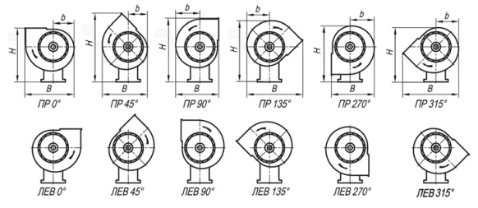 |  | - Гибкая вставка на всасывании
 |  | - Гибкая вставка на нагнетании
 |  | - Ответный фланец на всасывании
 |  | - Ответный фланец на нагнетании
 |  | - Виброизоляторы

